Уважаемые держатели
"Дисконтной карты члена профсоюза"!

Финансово-правовая компания «АЛЬТЕРНАТИВА»
стала нашим партнёром!
Услуги финансово-правовой компании "Альтернатива":
банкротство физических лиц;
кредитные каникулы;
возврат страхования кредита;
наследственные споры;
земельные споры;
представление интересов в суде;
семейное право;
сопровождение бизнеса.
Финансово-правовая компания "Альтернатива" с 2013 года
помогает заемщикам банков и микрофинансовых организаций справиться с кредитными долгами. За 8 лет сформирована
собственная судебная практика, наработана репутация
среди участников рынка - по мнению оппонентов (банкиров и коллекторов) - ООО ФПК "Альтернатива" является лидером рынка по качеству предоставляемых услуг. Компания помогла списать более 1,3 миллиардов рублей более 1200 клиентам. Все филиалы компании собственные, это позволяет поддерживать качество оказываемых услуг на стабильно высоком уровне.
Эксклюзивная скидка по «Дисконтной карте члена профсоюза» - 10%*.
*Скидка по дисконтной карте члена профсоюза не суммируется с действующими скидками и акциями.
Сайт: fpk-alternativa.ru

Актуальные адреса:
г. Новосибирск, пр. Карла Маркса, 43, тел. +7 (383) 322-22-12
г. Бердск, ул. Ленина, 94, оф. 2, тел. +7 (383) 322-22-14
г. Барабинск, ул. Кирова, 14, оф. 7, тел. +7 (383) 322-22-17
г. Кемерово, пр. Ленина, 55, оф. 706, тел. +7 (3842) 22-22-15
г. Новокузнецк, пр. Дружбы, 45, тел. +7 (3843) 22-22-15
г. Барнаул, пр. Ленина, 10, оф. 308, тел. +7 (3852) 22-22-15
г. Томск, пр. Ленина, 85А, оф. 203, тел. +7 (3822) 99-49-59
г. Красноярск, ул. Взлётная, 7, оф. 1-07, тел. +7 (391) 290-22-15
г. Омск, ул. Маршала Жукова, 72, к. 1, оф. 203, тел. +7 (3812) 20-75-15
г. Екатеринбург, ул. Малышева, 51, оф. 11/15, тел. +7 (343) 211-22-15
и т.д.
г. Санкт-Петербург, ул. Комсомола, 41, оф. 505, тел. +7 (812) 612-32-32
г. Краснодар, ул. Московская, 152, оф. 86, тел. +7 (861) 202-97-22
ВКонтакте: vk.com/fpk.alternativa
Одноклассники: ok.ru/fpk.alternativa
Telegram: t.me/fpkalternativa

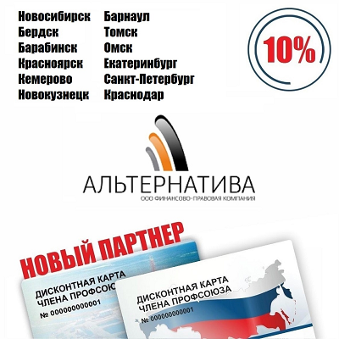

ПРОФКОМ

